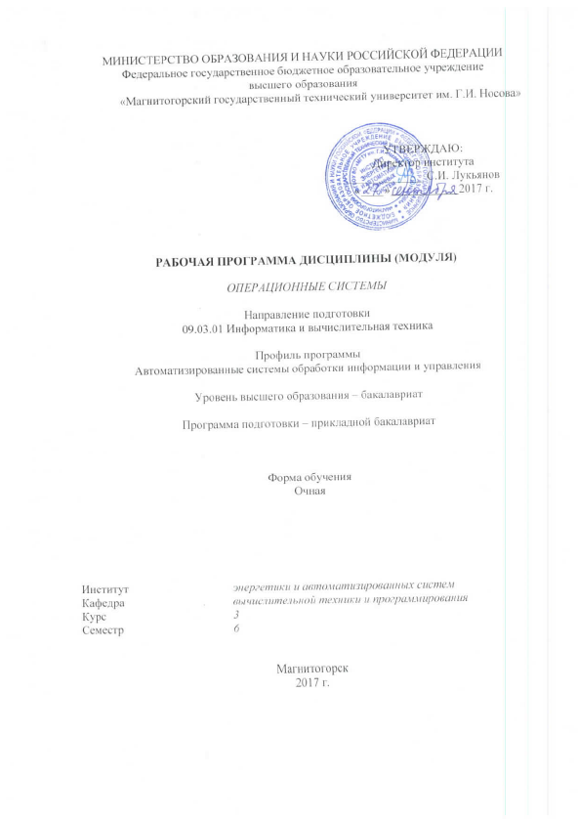
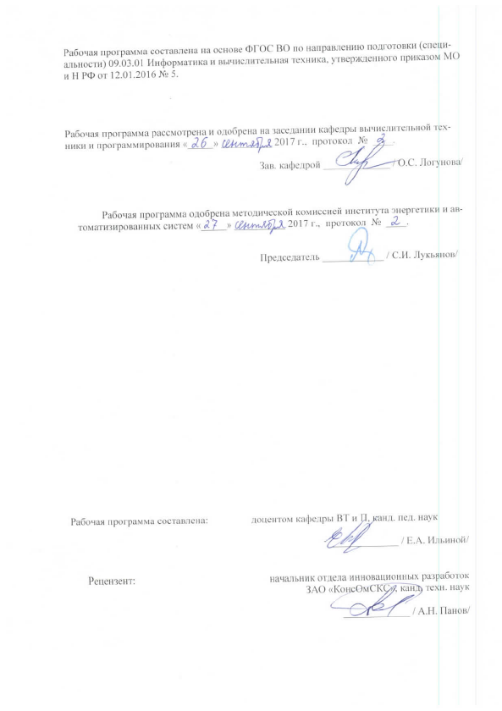
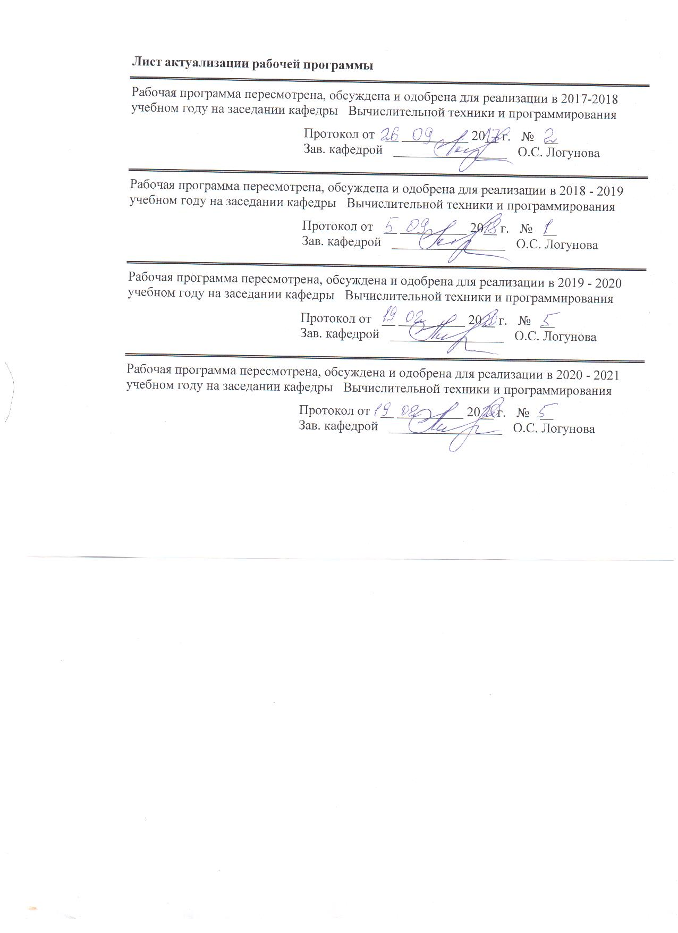
1 Цели освоения дисциплины (модуля)
Целями освоения дисциплины (модуля) «Операционные системы» является получение теоретических знаний о принципах построения и архитектуре современных операционных систем, ознакомление студентов с основными возможностями операционных систем, используемых на практике.
Для достижения поставленной цели в курсе «Операционные системы» решаются задачи:
– изучение принципов функционирования современных операционных систем;
– изучение организации основных компонентов операционной системы: ядра, файловой подсистемы, сетевой подсистемы, пользовательской оболочки;
– ознакомление с основными методиками построения операционных систем;
– изучение функционирования системных служб;
– выполнение установки операционных систем, настройки системных служб и сервисов, пользовательских оболочек.

2 Место дисциплины (модуля) в структуре образовательной программы
подготовки бакалавра (магистра, специалиста)
Дисциплина «Операционные системы» входит в базовую часть блока 1 образовательной программы.

Для изучения дисциплины необходимы знания, сформированные в результате изучения: информатика, прикладное программирование, ЭВМ и периферийные устройства, теория вычислительных процессов.
Знания и умения, полученные при изучении данной дисциплины будут необходимы для изучения дисциплин: теория языков программирования, настройка и наладка программно-аппаратных комплексов, Scada-системы.

3 Компетенции обучающегося, формируемые в результате освоения
дисциплины (модуля) и планируемые результаты обучения
В результате освоения дисциплины (модуля) «Операционные системы» обучающийся должен обладать следующими компетенциями:
Структурный  элемент  компетенции | Планируемые результаты обучения
ОПК-1 – способностью инсталлировать программное и аппаратное обеспечение для информационных и автоматизированных систем
Знать | - основные принципы организации и управления памяти;  - основные дисциплины диспетчеризации процессов и потоков в системах;
Уметь | - ставить и решать задачи администрирования и конфигурирования систем;  - автоматизировать решения прикладных задач под управлением различных операционных систем;
Владеть | - навыками инсталляции операционных систем и сред;  - навыками установки программного и аппаратного обеспечения для информационных и автоматизированных систем;
ОПК4 – способностью участвовать в настройке и наладке программно-аппаратных комплексов
Знать | - об основных направлениях развития современных операционных систем;  - архитектуру изучаемых операционных систем, их достоинства и недостатки;
Уметь | - решать задачи настройки и наладки программно-аппаратных комплексов;  - провести анализ функционирования программно-аппаратных комплексов;
Владеть | - навыками настройки компонентов при инсталляции.

4 Структура и содержание дисциплины (модуля)
Общая трудоемкость дисциплины составляет 3 зачетных единиц 108 акад. часов, в том числе:
– контактная работа – 51,95 акад. часа:
– аудиторная – 51 акад. часа;
– внеаудиторная – 3 акад. часа
– самостоятельная работа – 56,05 акад. часа.
Раздел/ тема  дисциплины | Семестр | Аудиторная  контактная работа  (в акад. часах) |  |  | Самостоятельная работа (в акад. часах) | Вид самостоятельной  работы | Форма текущего контроля успеваемости и  промежуточной аттестации | Код и структурный  элемент  компетенции
Раздел/ тема  дисциплины | Семестр | лекции | лаборат.  занятия | практич. занятия
Раздел 1. Назначение, функции и архитектура операционных систем. Основные определения и понятия
1.1. Определения, назначение, функции операционных систем | 6 | 2 |  |  | 6 | 1. Подготовка к лабораторной работе.  2. Выполнение лабораторной работы.  3. Самостоятельное изучение учебной и научной литературы. | Устный опрос  Тестирование  Проверка лабораторной работы | ОПК1-зув  ОПК4-зув
1.2. Эволюция развития операционных систем | 6 | 4 | 4 |  | 6 | 1. Самостоятельное изучение учебной и научной литературы. | Устный опрос  Тестирование  Проверка лабораторной работы | ОПК1-зув  ОПК4-зув
1.3. Архитектура и подходы к построению операционных систем | 6 | 2 | 4 |  |  | 1. Подготовка к лабораторной работе.  2. Выполнение лабораторной работы.  3. Самостоятельное изучение учебной и научной литературы. | Проверка лабораторной работы  Коллоквиум | ОПК1-зув  ОПК4-зув
Итого по разделу | 6 | 4 | 8 |  | 12
Раздел 2. Процессы и потоки. Планирование и синхронизация | 6
2.1. Понятие процесса и его контекст. Идентификация процесса. Краткая диаграмма состояний. | 6 | 2 |  |  | 6 | 1. Выполнение лабораторной работы.  2. Самостоятельное изучение учебной литературы. | Устный опрос  Тестирование  Проверка лабораторной работы | ОПК1-зув  ОПК4-зув
2.2. Иерархия процессов. Модель представления процесса в операционной системе и операции, которые могут выполняться над процессами операционной системы. | 6 | 2 | 6 |  | 6 | 1. Подготовка к лабораторной работе.  2. Выполнение лабораторной работы.  3. Самостоятельное изучение учебной и научной литературы. | Устный опрос  Тестирование  Проверка лабораторной работы | ОПК1-зув  ОПК4-зув
2.3. Понятие потока. Однопоточность и многопоточность. Алгоритмы планирования процессов и основы логической организации связи процессов. Алгоритмы синхронизации | 6 | 2 | 6 |  | 18 | 1. Подготовка к лабораторному занятию  2. Выполнение лабораторной работы  3. Самостоятельное изучение учебной и научной литературы | Устный опрос  Тестирование  Проверка лабораторной работы | ОПК1-зув  ОПК4-зув
Итого по разделу | 6 | 6 | 12 |  | 30
Раздел 3. Подсистема ввода-вывода. Файловые системы | 6
3.1 Файловые системы. Файлы с точки зрения пользователя. Монтирование файловых систем. Формат имен файлов. | 6 | 2 | 8 |  | 5,05 | 1. Выполнение лабораторной работы  2. Самостоятельное изучение учебной и научной литературы | Тестирование  Проверка лабораторной работы | ОПК1-зув  ОПК4-зув
3.2 Операции над файлами. Тип файла. Простые файловые системы. Устойчивость файловых систем к сбоям. Восстановление файловых систем | 6 | 5 | 6 |  | 9 | 1. Выполнение лабораторной работы  2. Самостоятельное изучение учебной и научной литературы | Коллоквиум  Проверка лабораторной работы | ОПК1-зув  ОПК4-зув
Итого по разделу | 4 | 7 | 14 |  | 14,05
Итого по дисциплине |  | 17 | 34 |  | 56,05 |  | Зачет с оценкой

5 Образовательные и информационные технологии
Обучение осуществляется на основе информационных технологий, включая компьютерные телекоммуникации.
В ходе проведения лекционных занятий предусматривается:
– использование электронного демонстрационного материала по темам, требующим иллюстрации работы различных ОС;
– организация дискуссий по теме «Виды архитектур операционных систем»;
– организации лекции-конференции по теме «Файловые системы»;
– комплексные кейс-технологии, включающие в себя кейс (завершенный программно-методический комплекс – индивидуальный план, мультимедийные учебно-методические материалы, электронный учебник по отдельным темам и пакет заданий для самопроверки), компьютерные сети и современные коммуникации для проведения консультаций, конференций и обеспечения студентов учебной и дополнительной информацией из электронных библиотек, баз данных и систем электронного администрирования.
В ходе проведения всех лабораторных занятий предусматривается использование средств вычислительной техники.
Организация самостоятельной работы студентов проходит на образовательном портале (http://newlms.magtu.ru), спроектированной в системе Moodle, используя такие возможности как
– глоссарий (словарные статьи по основным определениям созданы преподавателем, а студент добавляет термины по заданной теме – подготовка к лекционным занятиям);
– форум (для проведения консультаций преподавателя со студентами);
– задания (позволяют преподавателю ставить задачу, которая требует от студентов подготовить ответ в электронном виде и загрузить его на сервер;
– тесты (промежуточный контроль позволяет оценить самостоятельную работу студентов).

6 Учебно-методическое обеспечение самостоятельной работы обучающихся
В течение семестра каждый студент выполняет доклад на заданную тему.
Раздел 1. Назначение, функции и архитектура операционных систем. Основные определения и понятия
1.1. Определения, назначение, функции операционных систем
1.2. Эволюция развития операционных систем
1.3. Архитектура и подходы к построению операционных систем
Раздел 2. Процессы и потоки. Планирование и синхронизация
2.1. Понятие процесса и его контекст. Идентификация процесса. Краткая диаграмма состояний.
2.2. Иерархия процессов. Модель представления процесса в операционной системе и операции, которые могут выполняться над процессами операционной системы.
2.3. Понятие потока. Однопоточность и многопоточность.
2.4. Алгоритмы планирования процессов и основы логической организации связи процессов. Алгоритмы синхронизации
Раздел 3. Управление памятью. Методы, алгоритмы и средства
3.1. Управление оперативной памятью.
3.2. Открытая память. Алгоритмы динамического управления памятью.
3.3. Системы с базовой виртуальной адресацией. Сегментная и страничная виртуальная память
Раздел 4. Подсистема ввода-вывода. Файловые системы
4.1. Файловые системы. Файлы с точки зрения пользователя. Монтирование файловых систем. Формат имен файлов.
4.2. Операции над файлами. Тип файла. Простые файловые системы. Устойчивость файловых систем к сбоям. Восстановление файловых систем
Раздел 5. Ресурсы. Внутренние и внешние ресурсы
5.1. Ресурсы. Внутренние и внешние ресурсы. Доступ к внешним устройствам
5.2. Запоминающие устройства прямого доступа
Раздел 6. Безопасность. Сессии и идентификаторы пользователя
Безопасность. Сессии и идентификаторы пользователя. Аутентификация. Криптографические методы аутентификации. Авторизация. Изменение идентификатора пользователя
Раздел 7. Администрирование локальной и глобальной сети
7.1. Администрирование локальной и глобальной сети
7.2. Программные настройки локальной и глобальной сети. Организация серверов

Пример тестовых заданий
№ | Вопрос | Варианты ответов
1 | Каковы основные компоненты компьютерной системы в целом (включая программное обеспечение)? | 1) системный блок, монитор, клавиатура и мышь  2) аппаратура, операционная система, прикладное программное обеспечение и пользователи  3) лампы и транзисторы  4) браузер и проигрыватель  5) машинный язык, операционная система, компиляторы, драйвера
2 | Какие процессы запускаются первыми при запуске системы UNIX? | 1) root, init, pagedaemon, swapper  2) exit  3) mp3player  4) user1, user2, user3  5) /etc/inittab  6) shell, init, getty
3 | Что такое взаимодействующие процессы?  (Ответ считается верным, если отмечены все правильные варианты ответов) | 1) процессы, связанные друг с другом и совместно решающие общую задачу  2) процессы, блокирующие друг друга  3) демон  4) процессы, ждущие друг друга  5) кооперативные  6) упрощенные процессы
4 | …. предназначены для организации взаимодействия между двумя или более процессами. | 1) Каталоги  2) Обычные файлы  3) Жесткие ссылки  4) Символические ссылки  5) Именованные программные каналы  6) Блок ориентированные специальные файлы  7) Байт-ориентированные специальные файлы  8) Именованные специальные устройства

Задание для самостоятельного выполнения
1. Создать три группы пользователей: Gr1, Gr2, Gr3.
2. Создать четырех пользователей: User1, User2, User3, User4, согласно схеме
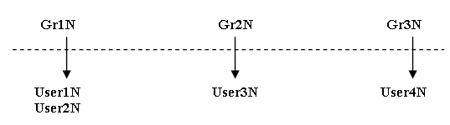
где N – номер группы.
3. Создать несколько файлов с различными правами доступа для групп, для пользователей.
4. Создать несколько каталогов и назначить различные права доступа. Определить разницу между правами доступа к файлу и к каталогу.
5. Создать мягкие и жесткие ссылки к файлу и каталогу.

7 Оценочные средства для проведения промежуточной аттестации
а) Планируемые результаты обучения и оценочные средства для проведения промежуточной аттестации:

Структурный элемент  компетенции | Планируемые результаты обучения | Оценочные средства
ОПК1 – способностью инсталлировать программное и аппаратное обеспечение для информационных и автоматизированных систем
Знать | - основные принципы организации и управления памяти;  - основные дисциплины диспетчеризации процессов и потоков в системах; | Перечень теоретических вопросов  1. Назначение, функции и архитектура операционных систем. Основные определения и понятия.  2. Процессы и потоки.  3. Алгоритмы синхронизации.  4. Механизмы синхронизации.  5. Тупики.  6. Файлы с точки зрения пользователя.  7. Реализация файловой системы.  8. Система управления вводом-выводом.  9. Сети и сетевые операционные системы.  10. Основные понятия информационной безопасности.  11. Защитные механизмы операционных систем.  12. Организация памяти компьютера. Простейшие схемы управления памятью.  13. Виртуальная память. Архитектурные средства поддержки виртуальной памяти.  14. Аппаратно-независимый уровень управления виртуальной памятью.  15. Планирование и синхронизация.
Уметь | - ставить и решать задачи администрирования и конфигурирования систем;  - автоматизировать решения прикладных задач под управлением различных операционных систем; | Практические задания  Установить и настроить программное обеспечение: браузер и файловые менеджеры.
Владеть | - навыками инсталляции операционных систем и сред;  - навыками установки программного и аппаратного обеспечения для информационных и автоматизированных систем; | Задания на решение задач из профессиональной области, комплексные задания  Установить операционную систему Windows и QNX.
ОПК4 – способностью участвовать в настройке и наладке программно-аппаратных комплексов
Знать | - об основных направлениях развития современных операционных систем;  - архитектуру изучаемых операционных систем, их достоинства и недостатки; | Перечень теоретических вопросов  - Архитектура изучаемых операционных систем, их достоинства и недостатки.  - Основные направления развития современных операционных систем.
Уметь | - решать задачи настройки и наладки программно-аппаратных комплексов;  - провести анализ функционирования программно-аппаратных комплексов; | Практические задания  Администрирование операционных систем Windows и QNX.  Анализ функционирования операционных систем Windows и QNX.
Владеть | - навыками настройки компонентов при инсталляции. | Задания на решение задач из профессиональной области, комплексные задания  Выполнить подключение usb-устройства в операционной системе QNX.

б) Порядок проведения промежуточной аттестации, показатели и критерии оценивания:
Промежуточная аттестация по дисциплине «Операционные системы» включает теоретические вопросы, позволяющие оценить уровень усвоения обучающимися знаний, и практические задания, выявляющие степень сформированности умений и владений, проводится в форме в форме зачета с оценкой.
Зачет с оценкой по дисциплине проводится по результатам отчетности на практических занятиях с опросом в устной форме по этапам выполнения и активного выступления в беседе-обсуждении на лекционных занятиях.
Показатели и критерии оценивания зачета с оценкой:
– на оценку «отлично» (5 баллов) – обучающийся демонстрирует высокий уровень сформированности компетенций, всестороннее, систематическое и глубокое знание учебного материала, свободно выполняет практические задания, свободно оперирует знаниями, умениями, применяет их в ситуациях повышенной сложности.
– на оценку «хорошо» (4 балла) – обучающийся демонстрирует средний уровень сформированности компетенций: основные знания, умения освоены, но допускаются незначительные ошибки, неточности, затруднения при аналитических операциях, переносе знаний и умений на новые, нестандартные ситуации.
– на оценку «удовлетворительно» (3 балла) – обучающийся демонстрирует пороговый уровень сформированности компетенций: в ходе контрольных мероприятий допускаются ошибки, проявляется отсутствие отдельных знаний, умений, навыков, обучающийся испытывает значительные затруднения при оперировании знаниями и умениями при их переносе на новые ситуации.
– на оценку «неудовлетворительно» (2 балла) – обучающийся демонстрирует знания не более 20% теоретического материала, допускает существенные ошибки, не может показать интеллектуальные навыки решения простых задач.
– на оценку «неудовлетворительно» (1 балл) – обучающийся не может показать знания на уровне воспроизведения и объяснения информации, не может показать интеллектуальные навыки решения простых задач.

8 Учебно-методическое и информационное обеспечение дисциплины (модуля)
а) Основная литература:
1. Злыднева, Т. П. Введение в операционные системы. Проблемно-информационный курс [Электронный ресурс] : учебное пособие / Т. П. Злыднева ; МГТУ. - Магнитогорск : МГТУ, 2016. - 1 электрон. опт. диск (CD-ROM). - Режим доступа: https://magtu.informsystema.ru/uploader/fileUpload?name=2466.pdf&show=dcatalogues/1/1130204/2466.pdf&view=true . - Макрообъект.
2.Москвин В. М. Операционные системы реального времени [Электронный ресурс] : учебное пособие / В. М. Москвин ; МГТУ. - Магнитогорск : МГТУ, 2015. - 1 электрон. опт. диск (CD-ROM). - Режим доступа: https://magtu.informsystema.ru/uploader/fileUpload?name=1438.pdf&show=dcatalogues/1/1123958/1438.pdf&view=true . - Макрообъект.
б) Дополнительная литература:
1. Курячий, Г.В. Операционная система Linux [Электронный ресурс] : учебник / Г.В. Курячий, К.А. Маслинский. — Электрон. дан. — Москва : , 2016. — 450 с. — Режим доступа: https://e.lanbook.com/book/100278 . — Загл. с экрана.
2. Операционные системы [Электронный ресурс] : учебник / А. В. Всеволодова ; Междунар. ун-т бизнеса и новых технологий. - Ярославль, 2006. - 1 электрон. опт. диск (CD-ROM). - Режим доступа: https://magtu.informsystema.ru/uploader/fileUpload?name=198.pdf&show=dcatalogues/1/1053099/198.pdf&view=true . - Макрообъект.
в) Методические указания:
1. Ильина, Е.А. Операционные системы : методические указания к лабораторной работе по дисциплине «Операционные системы» для студентов направления 230100.62 «Информатика и вычислительная техника». – Магнитогорск : Изд-во Магнитогорск. гос. техн. ун-та им. Г.И.Носова, 2014. – 17 с.

в) Программное обеспечение и Интернет-ресурсы:
Программное обеспечение: лицензионное программное обеспечение: операционная система; офисные программы; математические пакет, статистические пакеты, установленные на каждом персональном компьютере вычислительного центра ФГБОУ ВПО «МГТУ».
Перечень лицензионного программного обеспечения по ссылке:
http://sps.vuz.magtu.ru/Shared%20Documents/Forms/AllItems.aspx?RootFolder=%2FShared%20Documents%2F%D0%9F%D0%BE%D0%B4%D0%B3%D0%BE%D1%82%D0%BE%D0%B2%D0%BA%D0%B0%20%D0%BA%20%D0%B0%D0%BA%D0%BA%D1%80%D0%B5%D0%B4%D0%B8%D1%82%D0%B0%D1%86%D0%B8%D0%B8%202020%2F%D0%A1%D0%B0%D0%BC%D0%BE%D0%BE%D0%B1%D1%81%D0%BB%D0%B5%D0%B4%D0%BE%D0%B2%D0%B0%D0%BD%D0%B8%D0%B5%202019%D0%B3%2F%D0%9B%D0%B8%D1%86%D0%B5%D0%BD%D0%B7%D0%B8%D0%BE%D0%BD%D0%BD%D0%BE%D0%B5%20%D0%9F%D0%9E&InitialTabId=Ribbon.Document&VisibilityContext=WSSTabPersistence

Официальные сайты промышленных предприятий и организаций: http://www.mmk.ru, http://www.creditural.ru, http://www.magtu.ru, http://www.gks.ru и т.п.; разработчиков программных продуктов: http://www.statsoft.ru, http://www.microsoft.com, http://www.ptc.com и т.п; сайты лабораторий компьютерной графики http://graphics.cs.msu.ru , http://cgm.graphicon.ru.

9 Материально-техническое обеспечение дисциплины (модуля)
Материально-техническое обеспечение дисциплины включает:
Тип и название аудитории | Оснащение аудитории
Лекционная аудитория | Мультимедийные средства хранения, передачи и представления информации
Компьютерный класс | Персональные компьютеры с пакетом Office, выходом в Интернет и с доступом в электронную информационно-образовательную среду университета
Аудитории для самостоятельной работы: компьютерные классы; читальные залы библиотеки | Все классы УИТ и АСУ с персональными компьютерами, выходом в Интернет и с доступом в электронную информационно-образовательную среду университета
Аудиторий для групповых и индивидуальных консультаций, текущего контроля и промежуточной аттестации | Ауд. 282 и классы УИТ и АСУ
Помещения для самостоятельной работы обучающихся, оснащенных компьютерной техникой с возможностью подключения к сети «Интернет» и наличием доступа в электронную информационно-образовательную среду организации | Классы УИТ и АСУ
Помещения для хранения и профилактического обслуживания учебного оборудования | Центр информационных технологий – ауд. 379

